# Liste des équipements

## 

## 

Le coût d’un ensemble de capteur est de :

* STEMMA Soil sensor : 7.5$ (7.1€)
* DS18B20 1-Wire : 9.95$ (9.4€)
* VEML7700 : 4.95$ (4.7€)
* Raspberry Pi 4 (2 Go) : 60€
* Boitier : ~10€
* Carte SD (Samsung Endurance 32 Go) : 12€
* Câbles : ~5€
* Batterie : ~40€
* **Sous total** : 148.2€
* **Ajouter marge + main d’œuvre pour installer le tout dans le boitier + étanchéifier + installer l’OS) : ~20% du prix**
* **Total** : 150€ HT
* J’arrondie juste, on n’ajoute pas les 20% au-dessus, vu que les prix affichés ont déjà tous les TVA de 20% qu’on ne payerait pas

## 

## 

## Boitier

[https://www.amazon.fr/Connecteur-Connecteurs-%C3%89lectrique-Plastique-Ext%C3%A9rieur/dp/B08JCTN2F8](https://www.amazon.fr/Connecteur-Connecteurs-%C3%89lectrique-Plastique-Ext%C3%A9rieur/dp/B08JCTN2F8/ref=sr_1_2?th=1)

## Capteurs

VERT = Raspberry

GRIS = A éviter si on veut pas se battre avec les capteurs

Alimentation:

* 20 000mAh Samsung : <https://www.samsung.com/fr/mobile-accessories/25w-battery-pack-20000mah-cosmic-gray-eb-p5300xjegeu/>
* (Ou n’importe quelle batterie [USB C de préférence] qui fait >= 20 000 mAh, 5V / 3A)

Câbles:

* Dupont (ou Jumper en anglais) M/F, pour connecter sans soudure
* Pas trop cheap, les têtes tiennent mal, aka erreurs à venir
* 150mm : <https://www.adafruit.com/product/1950>
* 300mm : <https://www.adafruit.com/product/1952>
* [**! Nécessaire !**] Cable pour la sonde d’humidité du sol (et utilisable pour VEML7700) : <https://www.adafruit.com/product/3950>

Humidité du sol: xxx

* Adafruit Soil Sensor : <https://www.adafruit.com/product/4026>, capteur résistif, aka sans métal qui rouille

Lumière:

* VEML7700 : <https://www.adafruit.com/product/4162>
* BH1750 : <https://www.adafruit.com/product/4681>

Température: xxx

* DS18B20 en OneWire, étanche, fiable pour température : <https://www.adafruit.com/product/381> (attention aux fake d’après la page produit [ils vérifient que ce sont bien des originaux])
* ARDUINO STARTER KIT
  + <https://store.arduino.cc/products/arduino-starter-kit-multi-language>
  + TMP36 (Arduino temperature sensor) sur RPI
    - <https://www.raspberryme.com/capteurs-analogiques-sur-le-raspberry-pi-a-laide-dun-mcp3008/> nécessite un MCP3008 pour la conversion analogique-numérique
    - <https://projects.raspberrypi.org/en/projects/physical-computing/13> explication de la capture de donnée analogique avec MCP3008 sur RPI
* <https://raspberrypi-tutorials.fr/raspberry-pi-mesurez-lhumidite-et-la-temperature-avec-dht11-dht22/> capteur d’humidité et de température. Deux en un sur RPI
  + capteur d’humidité (air): DHT11 (moins cher), DHT22 (plus précis, dure plus longtemps, supporté des conditions plus extrême )
* <https://www.digikey.fr/fr/products/detail/seeed-technology-co.,-ltd/110061284/13926233?utm_adgroup=&utm_source=google&utm_medium=cpc&utm_campaign=PMax%20Shopping_Product_Low%20ROAS&utm_term=&productid=13926233&gclid=CjwKCAjwgsqoBhBNEiwAwe5w0zuIK03yy4HhhnN9oU8p7lGQ4Q8VuLWkX6XDEH_iIIQfI75SYKVLdhoC0mMQAvD_BwE>
  + shop de l’équipement total pour 73€
    - <https://www.seeedstudio.com/Grove-Kit-with-Raspberry-Pi-4-designed-for-Microsoft-FarmBeats-for-Students-p-4872.html>
      * shop constructeur 249$
  + <https://files.seeedstudio.com/products/110061261/res/FarmBeats%20Brochure_Digital.pdf>
    - documentation d’un projet utilisant le kit
  + <https://learn.microsoft.com/en-us/training/educator-center/instructor-materials/farmbeats-for-students>
    - page du projet détaillé
  + <https://github.com/microsoft/farmbeatsforstudents>
    - dépôt git
  + Grove sensor
    - Sunlight sensor
      * SI1151
      * <https://www.seeedstudio.com/Grove-Sunlight-Sensor.html>
      * <https://wiki.seeedstudio.com/Grove-Sunlight_Sensor/>
  + Grove - Temperature & humidity sensor
    - Comparaisson de plusieurs solution
      * <https://forum.arduino.cc/t/dht22-vs-bme280-vs-si7021-which-can-read-near-100-humidity-the-best/519665/11>
      * <https://www.kandrsmith.org/RJS/Misc/Hygrometers/calib_many.html>
    - DHT22 (recommandé car plus précis mais plus cher)
      * <https://wiki.seeedstudio.com/Grove-TemperatureAndHumidity_Sensor/>
      * <https://www.seeedstudio.com/Grove-Temperature-Humidity-Sensor-Pro-AM2302-DHT22.html>
      * <https://www.adafruit.com/product/385#:~:text=The%20only%20real%20downside%20of,the%20rightmost%20pin%20to%20ground>. Test et étude de capacité
    - DHT11 (moins cher mais moins précis)
      * <https://wiki.seeedstudio.com/Grove-TemperatureAndHumidity_Sensor/>
      * <https://www.seeedstudio.com/Grove-Temperature-Humidity-Sensor-DHT11.html>
    - Si7021
      * <https://fr.rs-online.com/web/p/capteurs-de-temperature-et-d-humidite/8652325?cm_mmc=FR-PPC-DS3A-_-google-_-DSA_FR_FR_Semi-conducteurs_Index-_-Capteurs+de+temp%C3%A9rature+et+d%27humidit%C3%A9%7C+Products-_-DYNAMIC+SEARCH+ADS&matchtype=&dsa-1595340580923&gclid=CjwKCAjwgsqoBhBNEiwAwe5w021VbHeQYAgqrSpJQAL7qpE9GRfUnMLLZmdAQ7QPhNd34BH4NL-DqhoCi1IQAvD_BwE&gclsrc=aw.ds> (shop à prix abordable, fabricant Silicon Labs)
      * <https://www.adafruit.com/product/3251> (on voit à quoi ressemble le capteur, ça donne plus confiance, capteurs fiables)
    - BME280 SHUTTLE BOARD 3.0
      * <https://fr.rs-online.com/web/p/kits-de-developpement-pour-capteur/2457080?cm_mmc=FR-PPC-DS3A-_-google-_-DSA_FR_FR_Interrupteurs_Index-_-Kits+de+d%C3%A9veloppement%7C+Products-_-DYNAMIC+SEARCH+ADS&matchtype=&dsa-1618742241074&gclid=CjwKCAjwgsqoBhBNEiwAwe5w05ZxwSZdDFhauQhxGqGHHXxvEKW4S-1Qjm6pH0YRFAbpgXbZtbXqnBoC2IYQAvD_BwE&gclsrc=aw.ds> (shop)
      * <https://amazon.fr/Capteur-pression-atmosph%C3%A9rique-BME280-temp%C3%A9rature/dp/B07YJMR5SG/ref=sr_1_2_sspa?adgrpid=56496447739&hvadid=275333181815&hvdev=c&hvlocphy=9055933&hvnetw=g&hvqmt=e&hvrand=1515097665799863083&hvtargid=kwd-298243495620&hydadcr=28262_1725835&keywords=bme280&qid=1695730220&sr=8-2-spons&sp_csd=d2lkZ2V0TmFtZT1zcF9hdGY&psc=1> (shop)

## Communication réseaux sans fils

Résumé des différentes technologies:

<https://iotfactory.eu/fr/centre-de-formation-iot/apercu-des-reseaux-iot/>

Passer[Aperçu des Réseaux IOT](https://iotfactory.eu/fr/centre-de-formation-iot/apercu-des-reseaux-iot/)elle Radio (Lorawan) :

Cher mais je le mets quand même

* <https://www.reichelt.com/fr/fr/passerelle-int-rieure-lorawan-8-canaux-rak-7268-n-p318755.html?PROVID=2810&gclid=Cj0KCQjwjt-oBhDKARIsABVRB0ySiAcV1-nhONieaSl077e4sNV0U5MzKtLOfh61THwnqkWN3tDfw3kaAm9LEALw_wcB>
* https://sparwan.com/passerelles-sans-4g/462-passerelle-lorawan-wisgate-edge-lite-2-rak-7268v2.html

Passerelle Wifi :

* <https://www.amazon.fr/dAcc%C3%A8s-Charge-R%C3%A9p%C3%A9teur-Client-WAP3205V3/dp/B01LQEN1C2/ref=asc_df_B01LQEN1C2/?tag=googshopfr-21&linkCode=df0&hvadid=194932904069&hvpos=&hvnetw=g&hvrand=3024489040431498244&hvpone=&hvptwo=&hvqmt=&hvdev=c&hvdvcmdl=&hvlocint=&hvlocphy=9055538&hvtargid=pla-352139633887&psc=1>

### Les différentes topology sans fil

<https://eduscol.education.fr/sti/sites/eduscol.education.fr.sti/files/ressources/pedagogiques/11530/11530-reseaux-tres-basse-consommation-longue-portee-bas-debit-lexemple-de-lorawan-ensps.pdf>

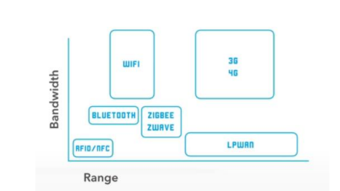

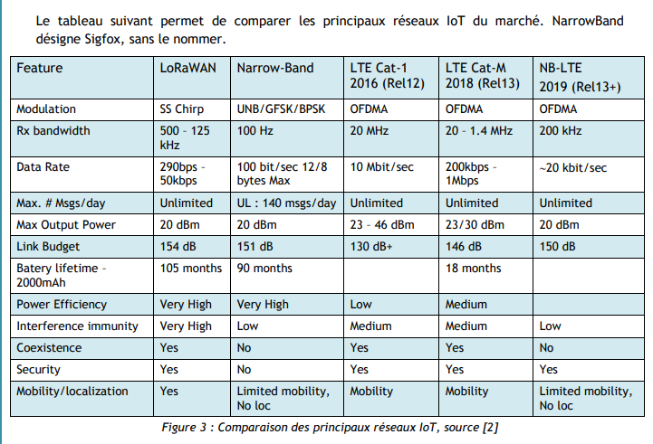

* Wifi
  + <https://iotfactory.eu/fr/centre-de-formation-iot/apercu-des-reseaux-iot/>
  + wifi énergivore
* M2M (2G,3G,4G,5G)
  + cher
  + énergivore
  + encombrant
* LPWAN
  + le plus intéressant
  + pas cher
  + petit en taille
  + petit consommateur énergétique
  + Lorawan
    - <https://iotfactory.eu/fr/produits/reseau-lorawan-prive/>
  + Différente techno software sur RPI
    - <https://docs.rakwireless.com/Knowledge-Hub/Learn/Raspberry-Pi-and-RAK-LPWAN-Concentrators/>
  + Capteur LPWAN
    - SX128 ou LoRaWan 868
    - <https://www.pi-shop.ch/wisblock-lpwan-module>
    - <https://store.rakwireless.com/products/wisduo-lpwan-module-rak3172?variant=40014759297222>
    - <https://www.gotronic.fr/art-module-lorawan-868-mhz-m031-c4-34416.htm>
    - <https://envytech.fr/boutique/module-lora-pour-raspberry-pi-868-mhz-sx1262/?utm_source=Google+Shopping&utm_campaign=Envy&utm_medium=cpc&utm_term=14110>
    - Tuto
      * <https://www.framboise314.fr/mise-en-place-dune-passerelle-et-dun-noeud-lora/>
* ZIGBEE (pas utile courte portée)
  + <https://www.domotique-store.fr/s/57/maison-connectee-domotique-zigbee>
  + Zigbee VS wifi
    - <https://www.hiloenergie.com/fr-ca/blogue/maison-intelligente-4-avantages-du-reseau-zigbee-par-rapport-au-wi-fi/#:~:text=Parce%20qu'il%20utilise%20un,port%C3%A9e%20de%20vos%20appareils%20connect%C3%A9s>.
    - <https://www.sinopetech.com/blog/2021/02/05/wifi-vs-zigbee-on-demele-le-tout-pour-vous/>
  + Tuto Zigbee sur RPI
    - <https://www.domo-blog.fr/zigbee2mqtt-raspberrypi-passerelle-sniffer-zigbee-diy-economique/>
* RADIO
  + <https://www.sparkfun.com/datasheets/IC/nRF905_rev1_1.pdf>

## Serveur et pare-feu

xxx

